BOLSA DE INICIAÇÃO CIENTÍFICA – COTAS
RELATÓRIO TÉCNICO FINAL

( X ) PIBIC ( ) PIBIC-EM ( ) PIBITI ( ) PIBIC-Jr

BOLSA: ( X ) FAPESB ( ) IFBA ( ) CNPq
IDENTIFICAÇÃO
INSTITUIÇÃO: INSTITUTO FEDERAL DE EDUCAÇÃO, CIÊNCIA E TECNOLOGIA DA BAHIA
NOME DO BOLSISTA: CAIO VICTOR OLIVEIRA DA SILVA
NÚMERO DO PROCESSO OU TERMO DE OUTORGA: BOL2345/2018
TELEFONE / CONTATO: (71) 99382-3171 |  | E-MAIL: caiovictors12@gmail.com
CPF Nº: 057.540.695-02 |  | IDENTIDADE Nº: 1527979040
ORIENTADOR (A): MARCUS VINICIUS LINHARES DE OLIVEIRA
INSTITUIÇÃO: INSTITUTO FEDERAL DE EDUCAÇÃO, CIÊNCIA E TECNOLOGIA DA BAHIA CAMPUS SALVADOR |  |  |  |  |  |  |  | SIGLA: IFBA
CAMPUS / DEPARTAMENTO: SALVADOR /DTSBIO |  |  |  |  |  | ÁREA: CIÊNCIAS DA SAÚDE, CIÊNCIA DA COMPUTAÇÃO
TÍTULO DO PROJETO DE PESQUISA (ORIENTADOR): FORMAÇÃO PROFISSIONAL DOS TECNÓLOGOS EM RADIOLOGIA: DESENVOLVIMENTO E APLICAÇÃO DE SOFTWARE PARA ESTUDO DA ANATOMIA SECCIONAL APLICADA A RESSONÂNCIA MAGNÉTICA
TÍTULO DO PLANO DE TRABALHO (ESTUDANTE): DESENVOLVIMENTO DE SISTEMA DIGITAL INTERATIVO (SOFTWARE) PARA ESTUDO DA ANATOMIA SECCIONAL APLICADO A TECNOLOGIA EM RESSONÂNCIA MAGNÉTICA DA REGIÃO DO NEUROCRÂNIO
PERÍODO ABRANGIDO PELO RELATÓRIO: 01/08/2018 a 31/07/2019
APROVADO PELO CONSELHO DE ÉTICA EM PESQUISA (quando for o caso): ( ) SIM ( x ) NÃO (caso não, justifique) As imagens utilizadas pertencem ao banco de dados do próprio IFBA e não há qualque informação direta ou indireta dos pacientes.
EXECUÇÃO DAS ATIVIDADES
DESCRIÇÃO DAS ATIVIDADES REALIZADAS CONFORME PLANO DE TRABALHO |  |  |  |  | PERÍODO PREVISTO |  | PERÍODO DE EXECUÇÃO
Revisão de literatura. |  |  |  |  | 01/08/2018 a 31/07/2019 |  | 01/08/2018 a 31/07/2019
Conhecer e aprender a trabalhar com softwares. |  |  |  |  | 01/10/2018 a 31/12/2018 |  | 01/10/2018 a 31/12/2018
Identificacão da anatomia seccional associada. |  |  |  |  | 01/10/2018 a 31/11/2018 |  | 01/10/2018 a 31/11/2018
Reconhecimento/Descrição dos marcos legais da profissão. |  |  |  |  | 01/11/2018 a 31/11/2018 |  | 01/11/2018 a 31/11/2018
Confecção do banco de dados (seleção das imagens). |  |  |  |  | 01/11/2018 a 31/01/2019 |  | 01/11/2018 a 31/01/2019
Desenvolvimento de Software com as imagens coletadas. |  |  |  |  | 01/12/2018 a 31/05/2019 |  | 01/12/2018 a 31/05/2019
Digitação e tabulação dos dados. |  |  |  |  | 01/01/2019 a 31/02/2019 |  | 01/01/2019 a 31/02/2019
Elaboração do esboço do artigo. |  |  |  |  | 31/05/2019 a 05/07/2019 |  | 01/06/2019 a 31/07/2019
DESCRIÇÃO DA(S) ATIVIDADE(S) NÃO PREVISTA(S) ORIGINALMENTE NO PLANO DE TRABALHO (SE HOUVER) |  |  |  |  | PERÍODO DE EXECUÇÃO
DIFICULDADES ENCONTRADAS: Para escolher as tecnologias e linguagem de programação utilizadas neste trabalho, foi utilizado um critério que permitisse implantar no máximo de sistemas operacionais, com maior simplicidade possível. No início do projeto, tive dificuldades na análise de todas as opções disponíveis até escolher as tecnologias mais adequadas.
HOUVE ALTERAÇÃO NO PLANO DE TRABALHO: ( )SIM ( X )NÃO
JUSTIFIQUE A ALTERAÇÃO:
PLANO DE TRABALHO
RESUMO: (aproximadamente 250 palavras)
Introdução: A evolução tecnológica trouxe significativas mudanças no âmbito da saúde concomitante a métodos diagnósticos sofisticados e desta forma, intensificou-se a formação do Tecnólogo no Brasil como um profissional que tem o domínio dos conhecimentos científicos e tecnológicos atuantes na gestão em saúde. Objetivo: Investigar os desafios encontrados na formação profissional do Tecnólogo em Radiologia frente à utilização da tecnologia, com o desenvolvimento e aplicação de softwares de anatomia seccional voltada a ressonância magnética para uma adequada prática laboral. Metodologia: Trata-se de um estudo de natureza exploratória descritiva, através da criação de um sistema digital interativo aplicado à ressonância magnética, enfatizando os protocolos de exames para investigação do neurocrânio (região anatômica do sistema nervoso central),. Resultados esperados: Possibilitar o desenvolvimento tecnológico com a criação de aplicativos digitais, tornando uma alternativa para o auxílio no ensino e
aprendizagem dos critérios anatômicos em ressonância magnética, bem como favorecer as boas práticas ensino no Curso Superior de Tecnologia em Radiologia, tendo em vista a sua complexidade.

PALAVRAS-CHAVE (três): Tecnólogo em Radiologia, Sistemas Digitais, Ensino e Aprendizagem.
INTRODUÇÃO E JUSTIFICATIVA
Os egressos do Curso Superior de Tecnologia em Radiologia contemplam uma formação de um profissional específico para a aplicação e desenvolvimento de pesquisa e inovação tecnológica, difusão de tecnologias, gestão de processos de produção de bens e serviços, desenvolvimento da capacidade empreendedora e manutenção das suas competências em sintonia com o mundo do trabalho.
Dentro desta formação, a construção e desenvolvimento de softwares tridimensionais em anatomia radiológica são uma alternativa para facilitar e diminuir as dificuldades de aprendizagem dos alunos durante sua formação profissionalizante proporcionando assim um ensino/aprendizado mais eficiente. Sendo assim, a possibilidade de criação de uma ferramenta útil (software anatômico), pois simulará os critérios anatômicos radiológicos nos procedimentos técnicos, garantindo a segurança da sociedade e o bom uso das radiações ionizantes.

OBJETIVOS PROPOSTOS NO PLANO DE TRABALHO

OBJETIVO GERAL

- Desenvolver um sistema digital interativo aplicado ao estudo de anatomia radiológica aplicada aplicado a Ressonância Magnética.

OBJETIVOS ESPECÍFICOS

- Realizar uma revisão de literatura acerca da formação profissional dos Tecnólogos em Radiologia da atualidade;
- Descrever e reconhecer os critérios anatômicos (Sistema nervoso central) nos protocolos de ressonância magnética conforme a atuação do Tecnólogo em Radiologia;
- Desenvolver um sistema digital interativo (software) identificando as referências topográficas anatômicas de relevância nos protocolos de neurocrânio em Ressonância Magnética.

METODOLOGIA EMPREGADA / MÉTODOS
Construção do software.
A aplicação foi escrita utilizando a linguagem de programação C++ [1] e foi desenvolvida junto com o framework Qt Creator [2] pela interoperabilidade entre sistemas, por ser gratuito, intuitivo e multiplataformas, facilitando a implantação em diferentes sistemas operacionais. O banco de dados utilizado foi o SQLite, por sua economia, eficiência, confiabilidade, independência e simplicidade.
A arquitetura do software foi baseada no padrão arquitetural MVC (Model-View-Controller), que possibilita a divisão do projeto em camadas muito bem definidas. Cada uma delas, o Model, o Controller e a View, executa o que lhe é definido e nada mais do que isso. A utilização do padrão MVC trás como benefício isolar as regras de negócios da lógica de apresentação, a interface com o usuário. Isto possibilita a existência de várias interfaces com o usuário que podem ser modificadas sem que haja a necessidade da alteração das regras de negócios, proporcionando assim muito mais flexibilidade e oportunidades de reuso das classes.
As imagens dos exames de ressonância magnética pertencem ao banco de dados do curso de radiologia do Instituto Federal da Bahia. Em seguida, a foi inserido marcadores nos pontos anatômicos mais relevantes da neuroanatomia. No total, 7 imagens estão disponibilizadas no software. Todas as imagens possuem anatomia normal, sem patologia e com/sem meio de contraste. As imagens estão no formato .TIFF. As imagens foram revisadas por professores de anatomia com experiência em ressonância magnética.
RESULTADOS PROPOSTOS / ALCANÇADOS

A revisão da literatura permitiu a inserção mais precisa dos pontos anatômicos nas imagens. Para tanto foram usados livros disponíveis na biblioteca do Instituto Federal da Bahia e através do SCIELO, LILLACS e PUBMED.
As estratégias educacionais devem ser aplicadas para melhoria do processo de aprendizagem. Atualmente, o período de aula não tem fornecido tempo e contato suficiente para um aprendizado mais profundo das atividades. Isso resulta em limitação do desempenho de aprendizado dos alunos. Além disso, os alunos se tornam receptores passivos de grandes quantidades de informação, deixando-os com limitação da capacidade mental de se envolver com as aulas[3]
Com a finalidade de dar ao sistema desenvolvido, a possibilidade de uso por muito tempo, foram implementadas as funcionalidades de exportação e importação de tarefas. Como demonstrada na figura 4, um professor pode criar suas próprias tarefas e em seguida, exportá-la, assim, gerando um arquivo que pode ser enviado aos alunos, para que importem em suas aplicações.

A aplicação apresenta a possibilidade de ter suas imagens, tarefas, perguntas e respostas criadas, atualizadas, exportadas e importadas. Os alunos devem, após importar a tarefa enviada pelo professor, preencher seu nome como na Figura 5. Em seguida, o usuário deverá responder o questionário, retirando ao final da atividade, um relatório do exercício realizado. O software construído, em sua versão inicial, exibe imagens da anatomia e oferece alternativas para o usuário escolher os nomes das áreas indicadas.
CONCLUSÕES

O software desenvolvido neste estudo apresentou um ambiente de facil uso, contendo aspectos intuitivos para auxiliar o processo de ensino e aprendizagem. A função de importar e exportar tarefas oferece maior liberdade para o professor criar atividades avaliativas, bem como permite que o aluno possa treinar o reconhecimento das estruturas anatômicas nos exames de imagem a qualquer momento.
REFERÊNCIAS BIBLIOGRÁFICAS E OUTRAS

[1] C++, 2019.http://www.cplusplus.com/info/description/. Acessado em 18 de fevereiro de 2019.

[2] Qt Creator, 2019.https://www.qt.io/. Acessado em 18 de fevereiro de 2019.

[3] Cook, D. A. The value of online learning and MRI: finding a niche for expensive technologies. Med. Teach., 36(11):965-72, 2014.
ANEXOS (se houver)
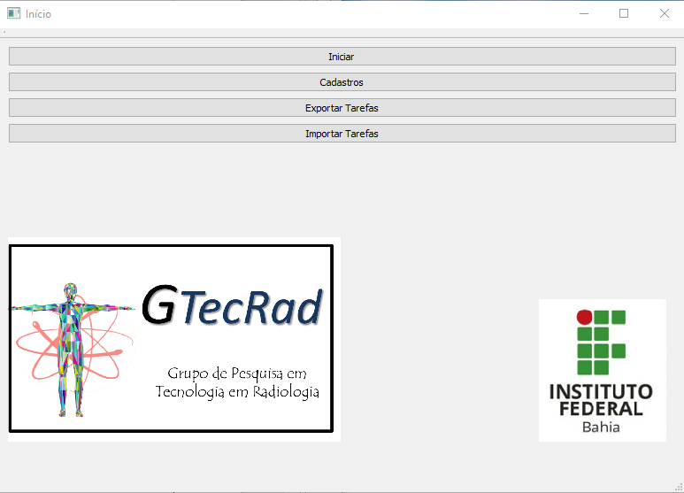Figura 1: Início
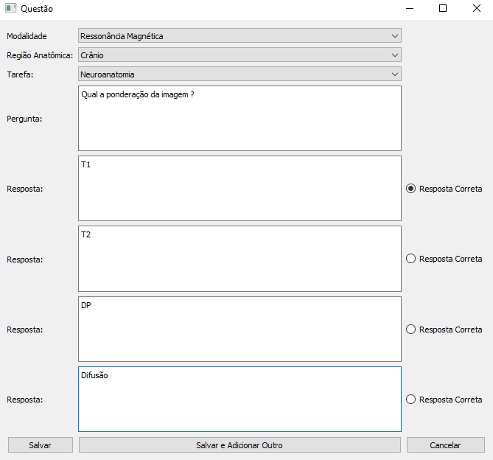Figura 2: Criando/Editando Questão

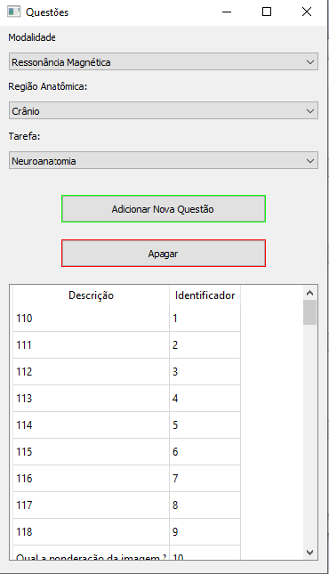Figura 3: Listando Questões

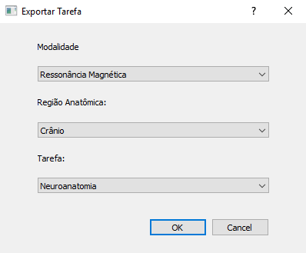Figura 4: Exportando Tarefa

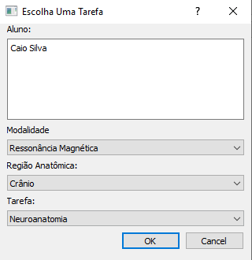Figura 5: Escolhendo Tarefa

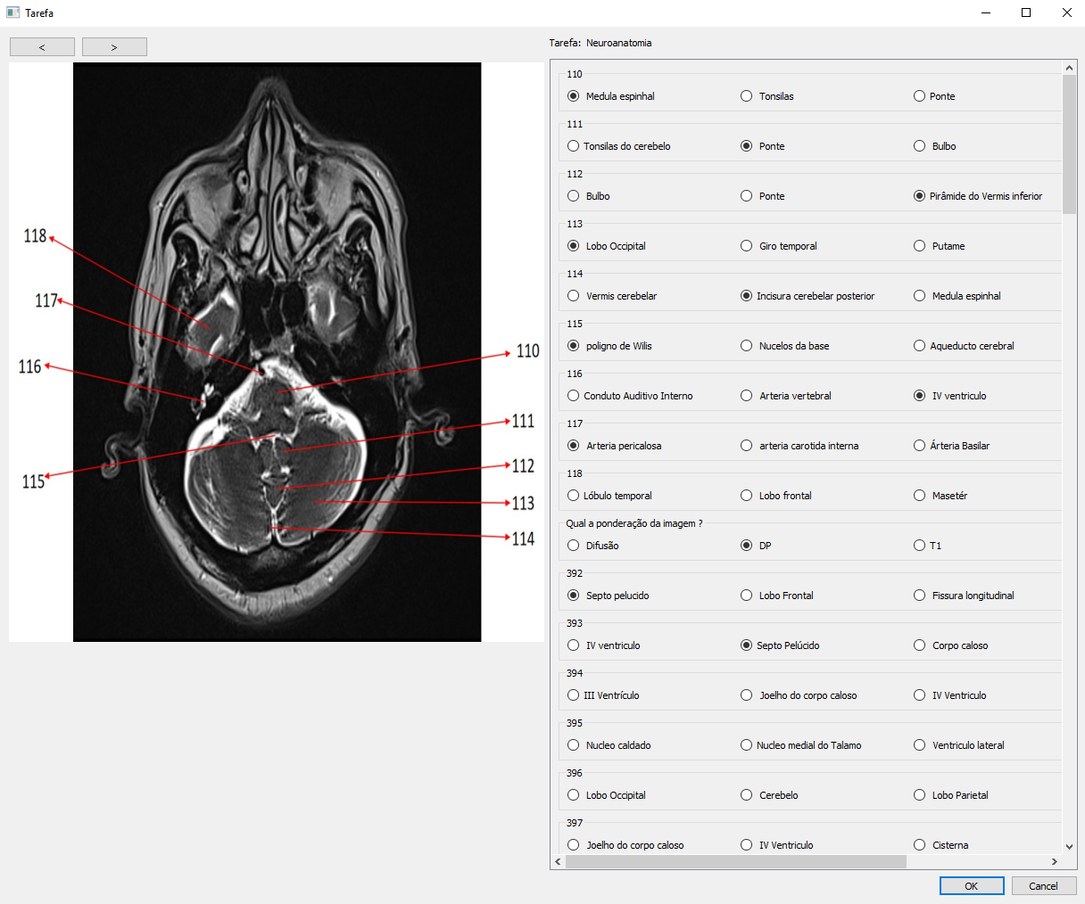Figura 6: Respondendo Questões

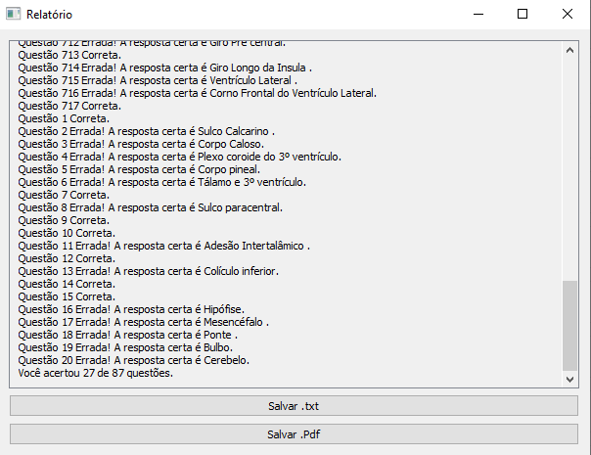Figura 7: Relatório

PARTICIPAÇÃO EM EVENTOS CIENTÍFICOS, TECNOLÓGICOS OU DE INOVAÇÃO
ANÁLISE DE DESEMPENHO DO BOLSISTA
ASPECTOS | ADEQUADO |  |  | PARCIALMENTE ADEQUADO |  |  |  |  | INADEQUADO
Qualidade do trabalho: considerar a qualidade do trabalho, tendo em vista as condições oferecidas | X
Dedicação: esforço revelado para aprender, a partir de indagações e dúvidas apresentadas | X
Assiduidade: cumprimento do plano de trabalho com dedicação e zelo | X
Rendimento: considerar o cumprimento do plano de trabalho de acordo com os prazos estabelecidos | X
OBSERVAÇÕES DO ORIENTADOR
AVALIAÇÃO DO ALUNO EM RELAÇÃO AO PIBIC
Sugestão de estrutura: descrever de forma sucinta a visão analítica do bolsista em relação ao Programa de Iniciação Científica, destacando dificuldades, pontos positivos, integração no grupo de pesquisa onde o trabalho estava inserido, relação com colegas e orientação, e qualquer outra percepção tida em relação ao programa.
O aluno, Caio Silva, desenvolveu as atividades propostas no plano de trabalho com responsabilidade e dentro previsto. Apresentou boa interação com os membros do grupo de pesquisa e com o orientador.
PARECER FINAL DO ORIENTADOR
(X)APROVADO SEM MODIFICAÇÕES ( )APROVADO COM MODIFICAÇÕES ( )REPROVADO
LOCAL: |  |  | DATA:
____________________________________ Assinatura do(a) Orientador(a) |  |  | Declaro estar ciente e concordar, para todos os efeitos legais, com as informações contidas neste relatório.  __________________________________ Assinatura do(a) Bolsista
PARECER DA INSTITUIÇÃO COTISTA:
__________________________________________
Assinatura da Coordenação PIBIC

